Informations sur les remplacements
Manuel utilisation et entretien KDI-TCP 3404 E5 (REV. 00)

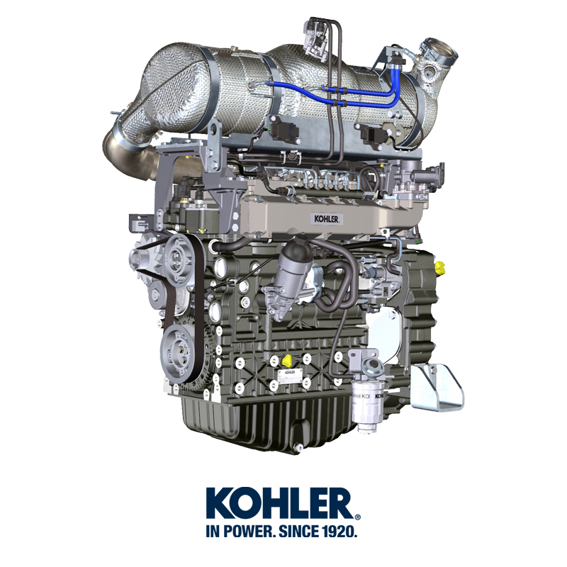
Sommario
1. TITOLO 1 2
1.1. Asdfsdfsdf 2
1.2. Asdfsdfsdfggg 2

Informations sur les remplacements

Remplacement de l'huile moteur
Danger  - Débrancher le câble négatif (-) de la batterie pour éviter les démarrages accidentels du moteur.  Important  - Avant de procéder à cette opération, lire le Par. 3.2.2.  - La vidange doit être faite avec le moteur en position horizontale.  - Avant de procéder, exécuter les opérations indiquées au Par. 6.2 - Point 1.  REMARQUE: Effectuer cette opération avec le moteur chaud pour avoir une meilleure fluidité de l'huile et pour obtenir une évacuation complète des impuretés contenues dans celle-ci.  - Dévisser le bouchon de ravitaillement de l'huile A (Fig. 6.1) .  - Extraire la jauge de niveau d'huile B .  - Enlever le bouchon de vidange D et le joint E (le bouchon de vidange est présent sur les deux côtés du bac à huile).  - Vider l'huile dans un récipient approprié.  (Pour l'élimination de l'huile usée, se référer au Par. 6.5 DÉMANTÈLEMENT ET DESTRUCTION ).  - Remplacer le joint E .  - Visser le bouchon de vidange D (couple de serrage de 50 Nm ).  - Exécuter les opérations indiquées au Par. 6.2 du point 2 au point 5.  - Ravitailler avec de l'huile du type et de la quantité prescrits ( Tab. 2.1 et Tab. 2.2 ).  Important  - Ne pas faire fonctionner le moteur si le niveau d’huile est en-dessous du MIN .  - Ne pas dépasser le niveau MAX. de la jauge de niveau d'huile.  - Introduire et retirer la jauge de niveau d'huile B pour contrôler le niveau.  Remplir si le niveau n'est pas proche de MAX .  - Une fois l'opération terminée, réintroduire correctement la jauge de niveau d'huile B .  - Visser le bouchon A . | 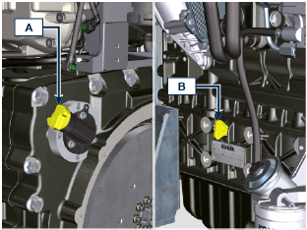  Fig. 6.1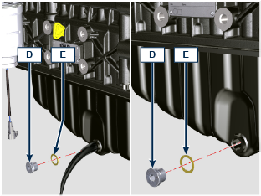  Fig. 6.2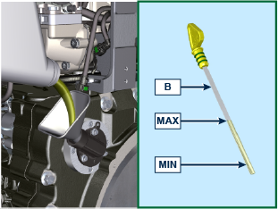  Fig. 6.3

Remplacement de la cartouche du filtre à huile
Important  - Avant de procéder à cette opération, lire le Par. 3.2.2.  Avertissement  - Tournevis électriques / pneumatiques sont interdits.  - En cas d’utilisation insuffisante, remplacer tous les 12 mois.  - Pour l'élimination de la cartouche du filtre à huile et du filtre du carburant, se référer au Par. 6.5 DÉMANTÈLEMENT ET DESTRUCTION.  - Dévisser le couvercle porte-cartouche A en effectuant trois tours complets et attendre 1 minute.  REMARQUE : cette opération va permettre à l’huile contenue dans le support F de s’écouler correctement dans le carter d’huile.  - Dévisser le couvercle porte-cartouche A et contrôler que l'huile contenue dans le support du filtre à huile F s'écoule vers le carter de l'huile.  - Extraire le couvercle A et la cartouche d'huile B du support du filtre à huile. | 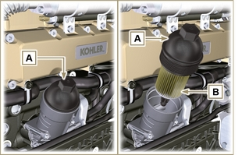  Fig. 6.5
- Enlever et remplacer la cartouche d'huile B par une neuve.  Enlever et remplacer les joints C, D et E par des neufs. | 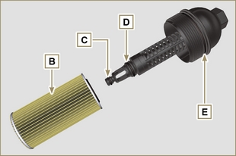  Fig. 6.6
- Insérer et visser le couvercle A sur le support du filtre à huile F , en le serrant avec une clé dynamométrique G (couple de serrage de 25 Nm ). | 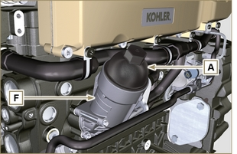  Fig. 6.7
REMARQUE: Cliquer a droit pour reproduire la procédure. | https://www.youtube.com/embed/eTL3NSUrZHQ?rel=0?rel=0

Remplacement cartouche de filtre et pré-filtre carburant
REMARQUE : Le filtre du carburant est situé sur le carter du moteur ou peut être monté sur le châssis du véhicule.  Important  - Avant de procéder à cette opération, lire le Par. 3.2.2.  Avertissement  - En cas d’utilisation insuffisante, remplacer tous les 12 mois.  - Pour l'élimination de la cartouche du filtre à huile et du filtre du carburant, se référer au Par. 6.5 DÉMANTÈLEMENT ET DESTRUCTION.  - Débrancher le câble A du détecteur de présence d'eau C .  - Dévisser le détecteur de présence d'eau C de la cartouche B .  - Dévisser la cartouche B avec la clé prévue à cet effet.  - Huiler le joint D de la cartouche neuve B .  Important  Ne pas remplir la cartouche neuve B avec le carburant.  - Visser la cartouche neuve B (Fig. 6.8) sur le support du filtre à gazole E avec la clé prévue à cet effet (couple de serrage de 17 Nm ).  - Visser le détecteur de présence d'eau C sur la cartouche neuve B (couple de serrage de 5 Nm ).  - Rebrancher le câble A du détecteur de présence d'eau.  REMARQUE: Désaérer.  - Appuyer plusieurs fois sur le bouton G pour remplir le circuit. | 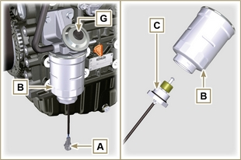  Fig. 6.9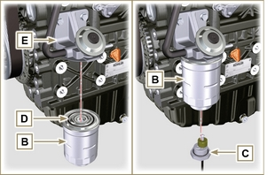  Fig. 6.10
REMARQUE: Cliquer a droit pour reproduire la procédure. | https://www.youtube.com/embed/eHPkX9yprM4?rel=0?rel=0

Remplacement de la cartouche du filtre à air
Important
- Avant de procéder à cette opération, lire le Par. 3.2.2.

REMARQUE: Composant pas nécessairement fourni par KOHLER.
- Tirer l’insert F pour débloquer le couvercle A.  - Tourner dans le sens des aiguilles d’une montre et retirer le couvercle A. | 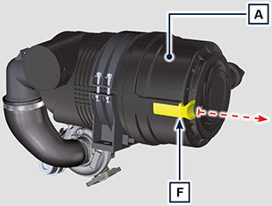  6.9
- Extraire les cartouches B et G.  - Installer les cartouches G et B.  - Installer le couvercle A en effectuant les opérations du point 2 et 1 dans le sens inverse. | 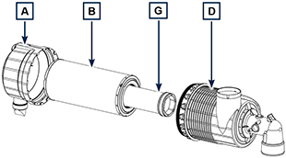  6.10

Remplacement du filtre de l'AdBlue®/DEF
Avertissement
- Avant de procéder à cette opération, lire le Par. 3.2.2.
- Non Ne pas lubrifier les joints A avec de l’huile ou du carburant.
- Le filtre D comprend les joints A dans l’emballage.
- Éviter tout type de contamination pendant l’opération de remplacement.
- Avant de procéder à l’opération, s’assurer que la clé du tableau de la machine soit sur OFF et que la pompe d’AdBlue®/DEF ait effectué l’opération de vidange du circuit.
- Dévisser le bouchon B. | 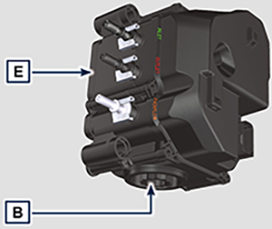  6.11
- Retirer le bouchon B et extraire le support filtre C.  - Extraire le filtre D.  - Nettoyer avec de l’AdBlue®/DEF chaud le logement du filtre D sur la pompe E en cas de détection d’impuretés.  - Lubrifier les joints A avec de l’AdBlue®/DEF ou de l’eau distillée.  - Placer le support filtre C et le filtre D à l’intérieur de la pompe E.  - Serrer le bouchon B (couple de serrage 20 Nm). | 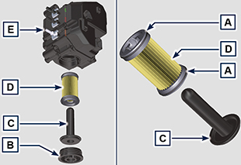  6.12

Démantèlement et Destruction
- En cas de destruction, le moteur devra être éliminé dans des décharges adaptées, en se conformant à la législation en vigueur.
- Avant de procéder à la destruction, il est nécessaire de séparer les parties en plastique ou en caoutchouc du reste des composants.
- Les parties constituées uniquement de plastique, aluminium et acier pourront être recyclées si elles sont ramassées par les centres appropriés.
- Tous les composants et des liquides doivent être traités conformément aux lois en vigueur dans le pays où le tri est effectué.
- L'huile usée doit être opportunément récupérée et ne doit pas être dispersée dans l'environnement, car, conformément aux normes de loi en vigueur, elle est classée comme déchet dangereux et, en tant que tel, elle doit être remise aux centres de collecte prévus à cet effet.

